TECHNOLOGIE 3EME

Les droits d'auteur et le copyright

Tout au long de l’année, en technologie et dans notre vie courante, nous utilisons parfois des images, vidéos ou textes que nous n’avons pas créés nous-mêmes.

Quelles sont nos restrictions, nos droits et nos possibilités ?

Introduction :
Les droits d'auteur et le copyright sont des concepts ______________ pour protéger la propriété intellectuelle des ______________ d'œuvres artistiques et littéraires. En France, la législation sur les droits d'auteur est régie par le ______________.

I. Les droits d'auteur en France :
Les droits d'auteur sont les droits ______________ accordés aux auteurs pour l'exploitation de leurs œuvres. En France, ces droits sont ______________ accordés à l'auteur dès la création de l'œuvre, sans qu'il soit nécessaire d'effectuer un enregistrement ou de mentionner le ______________.

Exemple : Un écrivain français publie un ______________. Il détient automatiquement les droits d'auteur sur son œuvre, ce qui signifie qu'il est le seul à pouvoir autoriser ou interdire la reproduction, la distribution, l'adaptation, la traduction ou la communication de son roman au ______________.

II. Le copyright :
Le copyright est un concept ______________ aux droits d'auteur, principalement utilisé dans les pays ______________. Contrairement aux droits d'auteur en France, le copyright nécessite souvent un ______________ auprès d'un organisme compétent, tel que l'United States Copyright Office.

Exemple : Un musicien américain enregistre une ______________ et obtient le copyright pour sa ______________ musicale. Il est donc le seul à pouvoir autoriser ou interdire la reproduction, la distribution, l'exécution publique ou l'enregistrement de sa chanson.

Conclusion :
Les droits d'auteur et le copyright sont des concepts ______________ pour protéger la propriété intellectuelle des créateurs. En France, les droits d'auteur sont ______________ accordés aux auteurs dès la création de leurs œuvres, tandis que le copyright dans les pays anglo-saxons nécessite souvent un ______________ formel.

Sanctions :
En France, le piratage de musique est une ______________ réprimée par la loi. Selon l'article ______________ du Code de la propriété intellectuelle (CPI), le téléchargement illégal de fichiers musicaux protégés par des droits d'auteur peut entraîner une peine maximale de ______________ et une amende pouvant s'élever jusqu'à ______________ pour une personne physique.
Dans google on peut filtrer selon le droit d’usage.

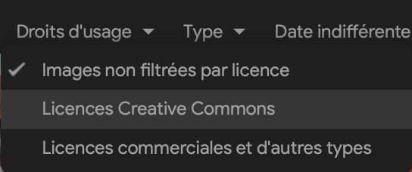
À l’inverse : il existe des œuvres dites libres de droits, qui peuvent être utilisées par le public sous certaines conditions. Ces œuvres sont souvent distribuées sous une licence Creative Commons.

